Статья в газету «Заря Енисея»

Каким огнетушителем тушить? Какой огнетушитель должен быть в автомобиле или в здании?
Среди средств обеспечения пожарной безопасности особое место занимают огнетушители. Их легко привести в действие, они не требуют специальных навыков работы и прекрасно справляются с начальными стадиями возгорания. Но эффективность применения огнетушителя напрямую зависит от его правильного выбора. Неподходящий огнетушитель не справится с возгоранием, более того, может послужить источником травм.
Какой огнетушитель должен быть в различных случаях? Несмотря на, казалось бы, очевидный ответ на этот вопрос, всё не так просто. Для чего нужен огнетушитель, в рамках данной статьи рассуждать не станем. Отметим лишь, что его (огнетушителя) наличие должно решить 2 задачи:
- первая – потушить пожар в начальной стадии развития при его возникновении;
- вторая – выполнить требования Правил противопожарного режима, исключив тем самым возможность получить штраф при проверке МЧС.
Документом, регламентирующим обеспечение зданий первичными средствами пожаротушения, являются Правила противопожарного режима в РФ, утвержденные постановлением Правительства Российской Федерации от 25 апреля 2012 года № 390. Именно указанными в них требованиями следует руководствоваться при выборе огнетушителей, в том числе и для автомобилей. Но не так давно эти правила были переработаны: Постановлением Правительства РФ от 20.09.2016 № 947 внесены изменения, вступающие в силу с 26 сентября 2017 года. То есть, до 26 сентября 2017 года необходимо свериться с этими изменениями и обеспечить автомобиль (склад, помещение) огнетушителями в соответствии с новыми требованиями.

Ранги тушения огнетушителей.
В новой редакции Правил противопожарного режима в РФ существенно изменен подход к выбору огнетушителей. Основополагающий фактор при выборе огнетушителя теперь – огнетушащая способность.
Огнетушащая способность – возможность тушения данным огнетушителем модельного очага пожара определенного ранга.
Модельный очаг пожара – очаг пожара, предназначенный для испытания пожарной техники, форма и размеры которого установлены нормативными документами. Огнетушители ранжируют в зависимости от их способности тушить модельные очаги пожара различной мощности (ранга). Чем выше ранг, тем выше огнетушащая способность огнетушителя.
Ранее выбор огнетушителей основывался на виде и количестве находящего с нём огнетушащего вещества (вода, раствор пенообразователя, порошок, огнетушащие газы). Теперь – ранг тушения модельного очага пожара. Ранги тушения огнетушителей определяется при его сертификационных испытаниях и указывается в технической документации и на этикетке, размещаемой на корпусе. Пример этикетки представлен на картинке ниже.

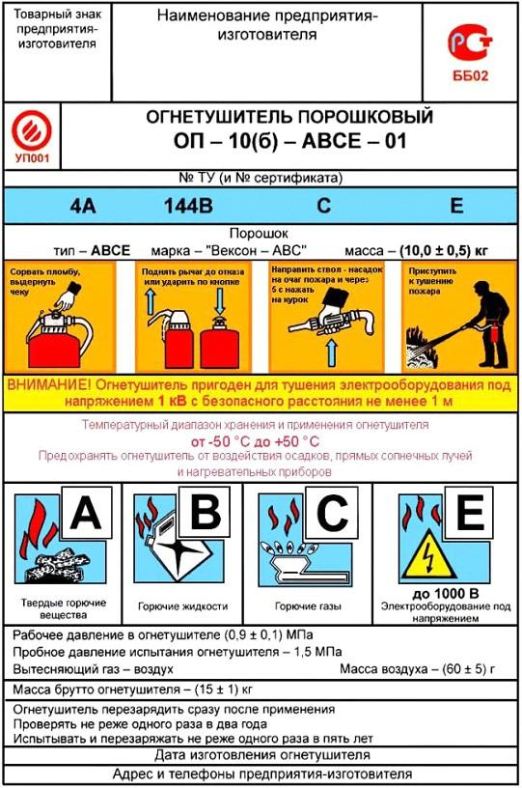
Ранг тушения модельного очага пожара для такого огнетушителя – 4А, 144В, С, Е (в верхней части этикетки на поле голубого цвета). Числа в обозначении ранга – это условные размеры очага пожара, который может быть потушен. Чем больше число, тем больший размер очага может быть потушен. Буквы в обозначении ранга (А, В, С, Е) – классы пожара, для тушения которых может быть использован огнетушитель.
Необходимый ранг тушения огнетушителя определяется в зависимости от назначения помещения, его категории по взрывопожарной опасности, класса пожара, и указан в приложениях № 1 и 2 Правил противопожарного режима. В этих приложениях указаны ранги огнетушителей в таблице.

Как изменения законодательства повлияют на выбор огнетушителей для зданий и автомобилей?
Для общественных зданий теперь не допускается применение огнетушителей ОП-2, ОУ-2, ОУ-3, которые можно было использовать ранее. Единственным видом разрешённого углекислотного огнетушителя теперь является ОУ-5.
Для производственных и складских помещений категорий А, Б, В1 – В4 (в том числе расположенных в общественных зданиях) не должны применяться порошковые огнетушители с массой заряда менее 8 кг (ОП-4, ОП-5). Особое внимание следует обратить на недопустимость применения широко распространённых переносных углекислотных огнетушителей в таких помещениях: минимально допустимый ранг (144В) имеют только передвижные ОУ-55, поэтому после вступления в силу новой редакции Правил все переносные углекислотные огнетушители будут «вне закона», т.е. не будут учитываться при определении фактической оснащённости этих помещений. Та же участь постигла и переносные воздушно-пенные огнетушители: из-за их недостаточной огнетушащей способности они должны быть заменены.
Также изменения коснулись норм обеспечения передвижными огнетушителями: если ранее применение передвижных огнетушителей рекомендовалось только при значительных размерах возможных очагов пожара (довольно невнятная и размытая формулировка), то теперь все здания и сооружения производственного и складского назначения в обязательном порядке должны оснащаться передвижными огнетушителями (в дополнение к переносным). К примеру, по действующим сейчас нормам для склада категории «В» достаточно наличия переносных огнетушителей ОП-10 из расчёта 1 огнетушитель на 200 м². С 26.09.2017 этого будет мало – дополнительно потребуются по 2 передвижных огнетушителя ОП-25 на каждые 500 м².
ОНД и ПР по МО г. Лесосибирск

